PHỤ LỤC 01
CÁC CƠ QUAN, ĐƠN VỊ ĐĂNG KÝ XE Ô TÔ TẠI CỤC CẢNH SÁT GIAO THÔNG
(Ban hành kèm theo Thông tư 24/2023/TT-BCA ngày 01/07/2023 của Bộ trưởng Bộ Công an)

STT | TÊN CƠ QUAN, ĐƠN VỊ
1 | Văn phòng và các Ban của Trung ương Đảng
2 | Văn phòng Chủ tịch nước
3 | Văn phòng Quốc hội
4 | Văn phòng các Bộ, cơ quan ngang Bộ, các cơ quan thuộc Chính phủ
5 | Văn phòng cơ quan Trung ương các tổ chức chính trị- xã hội (Mặt trận Tổ quốc Việt Nam, Công đoàn Việt Nam, Đoàn Thanh niên Cộng sản Hồ Chí Minh, Hội liên hiệp Phụ nữ Việt Nam, Hội Cựu chiến binh Việt Nam, Hội Nông dân Việt Nam  Việt Nam).
6 | Văn phòng Viện Kiểm sát nhân dân tối cao
7 | Văn phòng Toà án nhân dân tối cao
8 | Văn phòng Kiểm toán Nhà nước
Phụ lục số 02
KÝ HIỆU BIỂN SỐ XE Ô TÔ - MÔ TÔ TRONG NƯỚC
(Ban hành kèm theo Thông tư 24/2023/TT-BCA ngày 01 /07/2023 của Bộ trưởng Bộ Công an)

STT | Tên địa phương | Ký hiệu |  | STT | Tên địa phương | Ký hiệu
1 | Cao Bằng | 11 |  | 33 | Cần Thơ | 65
2 | Lạng Sơn | 12 |  | 34 | Đồng Tháp | 66
3 | Quảng Ninh | 14 |  | 35 | An Giang | 67
4 | Hải Phòng | 15-16 |  | 36 | Kiên Giang | 68
5 | Thái Bình | 17 |  | 37 | Cà Mau | 69
6 | Nam Định | 18 |  | 38 | Tây Ninh | 70
7 | Phú Thọ | 19 |  | 39 | Bến Tre | 71
8 | Thái Nguyên | 20 |  | 40 | Bà Rịa - Vũng Tàu | 72
9 | Yên Bái | 21 |  | 41 | Quảng Bình | 73
10 | Tuyên Quang | 22 |  | 42 | Quảng Trị | 74
11 | Hà Giang | 23 |  | 43 | Thừa Thiên Huế | 75
12 | Lào Cai | 24 |  | 44 | Quảng Ngãi | 76
13 | Lai Châu | 25 |  | 45 | Bình Định | 77
14 | Sơn La | 26 |  | 46 | Phú Yên | 78
15 | Điện Biên | 27 |  | 47 | Khánh Hoà | 79
16 | Hoà Bình | 28 |  | 48 | Cục Cảnh sát giao thông | 80
17 | Hà Nội | Từ 29 đến  33 và 40 |  | 49 | Gia Lai | 81
18 | Hải Dương | 34 |  | 50 | Kon Tum | 82
19 | Ninh Bình | 35 |  | 51 | Sóc Trăng | 83
20 | Thanh Hoá | 36 |  | 52 | Trà Vinh | 84
21 | Nghệ An | 37 |  | 53 | Ninh Thuận | 85
22 | Hà Tĩnh | 38 |  | 54 | Bình Thuận | 86
23 | Đà Nẵng | 43 |  | 55 | Vĩnh Phúc | 88
24 | Đắk Lắk | 47 |  | 56 | Hưng Yên | 89
25 | Đắk Nông | 48 |  | 57 | Hà Nam | 90
26 | Lâm Đồng | 49 |  | 58 | Quảng Nam | 92
27 | TP. Hồ Chí Minh | 41;  từ 50 đến 59 |  | 59 | Bình Phước | 93
28 | Đồng Nai | 39; 60 |  | 60 | Bạc Liêu | 94
29 | Bình Dương | 61 |  | 61 | Hậu Giang | 95
30 | Long An | 62 |  | 62 | Bắc Cạn | 97
31 | Tiền Giang | 63 |  | 63 | Bắc Giang | 98
32 | Vĩnh Long | 64 |  | 64 | Bắc Ninh | 99

Phụ lục số 03
KÝ HIỆU BIỂN SỐ XE Ô TÔ, MÔ TÔ CỦA TỔ CHỨC, CÁ NHÂN NƯỚC NGOÀI
(Ban hành kèm theo Thông tư 24/2023/TT-BCA ngày 01 /07/2023 của Bộ trưởng Bộ Công an)

STT | TÊN NƯỚC, VÙNG LÃNH THỔ,  TỔ CHỨC QUỐC TẾ | KÝ HIỆU
1. | ÁO | 001 - 005
2. | AN BA NI | 006 - 010
3. | ANH VÀ BẮC AILEN | 011 - 015
4. | AI CẬP | 016 - 020
5. | A ZEC BAI ZAN | 021 - 025
6. | ẤN ĐỘ | 026 - 030
7. | ĂNG GÔ LA | 031 - 035
8. | AP GA NI XTAN | 036 - 040
9. | AN GIÊ RI | 041 - 045
10. | AC HEN TI NA | 046 - 050
11. | ÁC MÊ NI A | 051 - 055
12. | AI XƠ LEN | 056 - 060
13. | BỈ | 061 - 065
14. | BA LAN | 066 - 070
15. | BỒ ĐÀO NHA | 071 -075
16. | BUN GA RI | 076 - 080
17. | BUỐC KI NA PHA XÔ | 081 - 085
18. | BRA XIN | 086 - 090
19. | BĂNG LA ĐÉT | 091 - 095
20. | BÊ LA RÚT | 096 - 100
21. | BÔ LI VI A | 101 - 105
22. | BÊ NANH | 106 - 110
23. | BRU NÂY | 111 - 115
24. | BU RUN ĐI | 116 - 120
25. | CU BA | 121 - 125
26. | CỐT ĐI VOA | 126 - 130
27. | CÔNG GÔ (BRAZAVILLE-I) | 131 - 135
28. | CÔNG GÔ (DA-I-A) | 136 - 140
29. | CHI LÊ | 141 - 145
30. | CÔ LÔM Bl A | 146 - 150
31. | CA MƠ RUN | 151 - 155
32. | CA NA DA | 156 - 160
33. | CÔ OÉT | 161 - 165
34. | CAM PU CHIA | 166 -170
35. | CƯ RƠ GƯ XTAN | 171 - 175
36. | CA TA | 176 - 180
37. | CÁP VE | 181 - 185
38. | CỐT XTA RI CA | 186 - 190
39. | ĐỨC | 191 - 195
40. | DĂM BI A | 196 - 200
41. | DIM BA BU Ê | 201 - 205
42. | ĐAN MẠCH | 206 - 210
43. | Ê CU A ĐO | 211 - 215
44. | Ê RI TƠ RÊ | 216 - 220
45. | ÊTI Ô PIA | 221 - 225
46. | EX TÔ NIA | 226 - 230
47. | GUYANA | 231 - 235
48. | GA BÔNG | 236 - 240
49. | GĂM BI A | 241 - 245
50. | GI BU TI | 246 - 250
51. | GRU DI A | 251 - 255
52. | GIOÓC ĐA NI | 256 - 260
53. | GHI NÊ | 261 - 265
54. | GA NA | 266 - 270
55. | GHI NÊ BÍT XAO | 271 - 275
56. | GRÊ NA ĐA | 276 - 280
57. | GHI NÊ XÍCH ĐẠO | 281 - 285
58. | GOA TÊ MA LA | 286 - 290
59. | HUNG GA RI | 291 - 295
60. | HOA KỲ | 296 - 300; 771 -775
61. | HÀ LAN | 301 - 305
62. | HY LẠP | 306 - 310
63. | HA MAI CA | 311 - 315
64. | IN ĐÔ NÊ XIA | 316 - 320
65. | I RAN | 321 - 325
66. | I RẮC | 326 - 330
67. | I TA LI A | 331 - 335
68. | IXRAEN | 336 - 340
69. | KA DẮC TAN | 341 - 345
70. | LÀO | 346 - 350
71. | LI BĂNG | 351 - 355
72. | LI BI | 356 - 360
73. | LUC XĂM BUA | 361 - 365
74. | LÍT VA | 366 - 370
75. | LÁT VI A | 371 - 375
76. | MY AN MA | 376 - 380
77. | MÔNG CỔ | 381 - 385
78. | MÔ DĂM BÍCH | 386 - 390
79. | MA ĐA GAT XCA | 391 - 395
80. | MÔN ĐÔ VA | 396 - 400
81. | MAN ĐI VƠ | 401 - 405
82. | MÊ HI CÔ | 406 - 410
83. | MA LI | 411 - 415
84. | MA LAY XI A | 416-420
85. | MA ROC | 421 -425
86. | MÔ RI TA NI | 426 - 430
87. | MAN TA | 431 - 435
88. | MAC XAN | 436 - 440
89. | NGA | 441 - 445
90. | NHẬT BẢN | 446 - 450; 776 - 780
91. | NI CA RA GOA | 451 - 455
92. | NIU DI LÂN | 456 - 460
93. | NI GIÊ | 461 - 465
94. | NI GIÊ RI A | 466 - 470
95. | NA MI BI A | 471 - 475
96. | NÊ PAN | 476 - 480
97. | NAM PHI | 481 -485
98. | NAM TƯ | 486 - 490
99. | NA UY | 491 - 495
100. | Ô MAN | 496 - 500
101. | Ô XTƠ RÂY LIA | 501 - 505
102. | PHÁP | 506 - 510
103. | PHI GA | 511 - 515
104. | PA KI XTAN | 516 - 520
105. | PHẦN LAN | 521 - 525
106. | PHI LIP PIN | 526 - 530
107. | PA LE XTIN | 531 - 535
108. | PA NA MA | 536 - 540
109. | PA PUA NIU GHI NÊ | 541 - 545
110. | TỔ CHỨC QUỐC TẾ | 546 - 550
111. | RU AN ĐA | 551 - 555
112. | RU MA NI | 556- 560
113. | SÁT | 561 - 565
114. | SÉC | 566 - 570
115. | SÍP | 571 - 575
116. | TÂY BAN NHA | 576 - 580
117. | THỤY ĐIỂN | 581 - 585
118. | TAN DA NI A | 586 - 590
119. | TÔ GÔ | 591 - 595
120. | TÁT GI KI XTAN | 596 - 600
121. | TRUNG HOA | 601 - 605
122. | THÁI LAN | 606 - 610
123. | TUỐC MÊ NI XTAN | 611 - 615
124. | TUY NI DI | 616 - 620
125. | THỔ NHĨ KỲ | 621 - 625
126. | THỤY SỸ | 626 - 630
127. | TRIỀU TIÊN | 631 - 635
128. | HÀN QUỐC | 636 - 640
129. | TIỂU VƯƠNG QUỐC Ả RẬP | 641 - 645
130. | TÂY XA MOA | 646 - 650
131. | U CRAI NA | 651 - 655
132. | U DƠ BÊ KI XTAN | 656 - 660
133. | U GAN ĐA | 661 - 665
134. | U RU GOAY | 666 - 670
135. | VA NU A TU | 671 -675
136. | VÊ NÊ ZU Ê LA | 676 - 680
137. | XU ĐĂNG | 681 - 685
138. | XI Ê RA LÊ ÔN | 686 - 690
139. | SINGAPOR | 691 -695
140. | XRI LAN CA | 696 - 700
141. | XÔ MA LI | 701 -705
142. | XÊ NÊ GAN | 706 - 710
143. | XY RI | 711 - 715
144. | XA RA UY | 716 - 720
145. | XÂY SEN | 721 - 725
146. | XAO TÔ MÊ VÀ PRIN XI PE | 726 - 730
147. | XLÔ VA KIA | 731 - 735
148. | Y Ê MEN | 736 - 740
149. | CÔNG QUỐC LIECHTENSTEIN | 741 - 745
150. | HỒNG KÔNG | 746 - 750
151. | ĐÀI BẮC – TRUNG HOA | 885 - 890
152. | ĐÔNG TI MO | 751 - 755
153. | PHÁI ĐOÀN ỦY BAN CHÂU ÂU (EU) | 756 - 760
154. | Ả RẬP XÊ ÚT | 761 -765
155. | LIBERIA | 766 - 770
156. | CỘNG HÒA HAI TI | 781 - 785
157. | PÊ RU | 786 - 790
158. | ANDORRA | 791
159. | ANGUILLA | 792
160. | ANTIGUA VÀ BARBUDA | 793
161. | BAHAMAS | 794
162. | BAHRAIN | 795
163. | BARBADOS | 796
164. | BELIZE | 797
165. | BERMUDE | 798
166. | BHUTAN | 799
167. | BOSNA VÀ HERCEGOVINA | 800
168. | AI LEN | 801 - 805
169. | KENYA | 806
170. | BOTSWANA | 807
171. | COMOROS | 808
172. | CỘNG HÒA DOMINICA | 809
173. | CỘNG HÒA MACEDONIA | 810
174. | CỘNG HÒA TRUNG PHI | 811
175. | CROATIA | 812
176. | CURACAO | 813
177. | DOMINICA | 814
178. | EL SALVADOR | 815
179. | HONDURAS | 816
180. | KIRIBATI | 817
181. | LESOTHO | 818
182. | LIÊN BANG MICRONESIA | 819
183. | MALAWI | 820
184. | MAURITIUS | 821
185. | MONACO | 822
186. | MONTENEGRO | 823
187. | NAM SUDAN | 824
188. | NAURU | 825
189. | NIUE | 826
190. | PALAU | 827
191. | PARAGUAY | 828
192. | QUẦN ĐẢO COOK | 829
193. | PUERTO RICO | 830
194. | QUẦN ĐẢO BẮC MARIANA | 831
195. | QUẦN ĐẢO SOLOMON | 832
196. | SAINT KITTS VÀ NEVIS | 833
197. | SAINT LUCIA | 834
198. | SAINT VINCENT VÀ GRENADINES | 835
199. | SAN MARINO | 836
200. | SLOVENIA | 837
201. | SURINAME | 838
202. | SWAZILAND | 839
203. | TONGA | 840
204. | TRINIDAD VÀ TOBAGO | 841
205. | TUVALU | 842
206. | VANTICAN | 843

Phụ lục số 04
QUY ĐỊNH KÍCH THƯỚC CỦA BIỂN SỐ, CHỮ VÀ SỐ TRÊN BIỂN SỐ Ô TÔ, MÔ TÔ, MÁY KÉO, XE MÁY ĐIỆN, RƠ MOÓC, SƠMI RƠMOÓC CỦA TỔ CHỨC,
CÁ NHÂN TRONG NƯỚC VÀ NƯỚC NGOÀI
(Ban hành kèm theo Thông tư 24/2023/TT-BCA ngày 01/07/2023 của Bộ trưởng Bộ Công an)

1. Biển số ô tô trong nước (kể cả xe có kết cấu tương tự sản xuất lắp ráp trong nước)
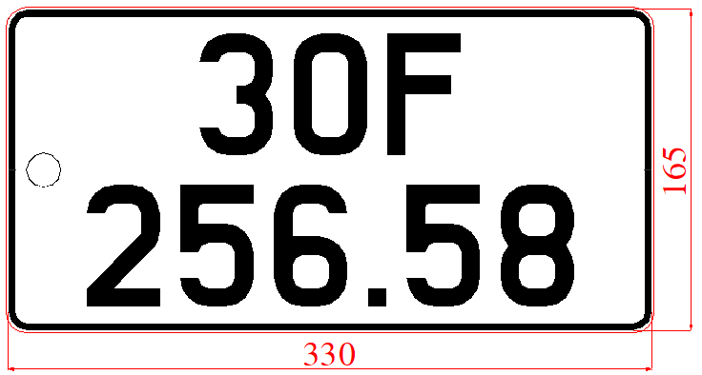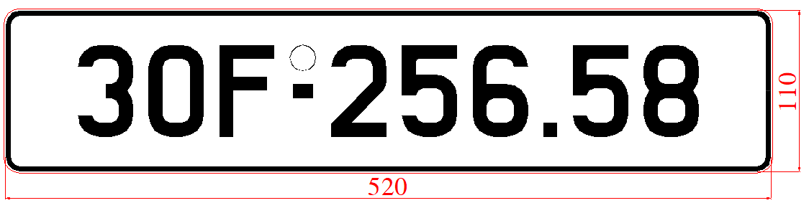

H1: Biển số ngắn H1: Biển số dài
1.1. Cách bố trí chữ và số trên biển số:
Biển số gồm các nhóm chữ và số sắp xếp cụ thể như sau:
- Toàn bộ các dãy chữ, số được bố trí cân đối giữa biển số.
- Hai số đầu là ký hiệu địa phương đăng ký xe (theo phụ lục 02 ban hành kèm theo Thông tư số 24/2023/TT-BCA và sê ri đăng ký được quy định tại Điều 37 Thông tư này.
- Nhóm số thứ hai là thứ tự xe đăng ký uồm 05 chữ số tự nhiên, từ 000.01 đến 999.99.
Ví dụ: Trên biển số hình vẽ H1 thể hiện:
+ 30 là ký hiệu địa phương đăng ký.
+ F là sê ri biển số đăng ký.
+ 256.58 là thứ tự đăng ký.
1.2. Về kích thước của chữ và số.
- Chiều cao của chữ và số: 63 mm.
- Chiều rộng của chữ và số: 38 mm.
- Nét đậm của chữ và số: 10 mm.
- Nét gạch ngang dưới Công an hiệu ở biển số dài có kích thước: dài 14 mm; rộng 10 mm.
- Dấu chấm (.) phân cách giữa ba số thứ tự đầu với hai chữ số thứ tự sau có kích thước 10 mm x 10 mm.
1.3. Vị trí chữ, số, ký hiệu trên biển số cụ thể như sau:
- Toàn bộ các dãy chữ, số được bố trí cân đối giữa biển số.
- Khoảng cách giữa các chữ và số: 10 mm.
Nét chính bên trái số 1 cách chữ và số khác là là 29 mm. Nét chính bên trái giữa 2 số 1 cạnh nhau là 48 mm.
- Đối với biển số dài: Công an hiệu dập phía trên của gạch ngang, mép trên Công an hiệu thẳng hàng với mép trên của dãy chữ và số.
- Đối với biển số ngắn: Công an hiệu được dập ở vị trí giữa 2 hàng chữ, số trên và dưới, cách mép trái 5 mm.

2. Biển số mô tô trong nước (Hình vẽ H2; H3; H4)
2.1. Cách bố trí chữ và số trên biển số
2.1.1. Biển số gồm các nhóm chữ và số sắp xếp cụ thể như sau:
- Nhóm số thứ nhất là ký hiệu địa phương đăng ký xe và sê ri đăng ký. Giữa ký hiệu địa phương và sê ri đăng ký được phân cách bằng dấu gạch ngang (-).
- Nhóm số thứ hai là thứ tự xe đăng ký gồm 05 chữ số tự nhiên, từ 000.01 đến 999.99.
H2
Ví dụ: Trên biển số hình vẽ H2 thể hiện:
+ 30 chỉ ký hiệu địa phương đăng ký.
+ AB chỉ ký hiệu sê ri đăng ký.
+ 266.59 số thứ tự đăng ký.
2.1.2. Cách sử dụng chữ và số trong sê ri đăng ký của biển số như sau:
2.1.2.1 Biển số nền màu xanh, chữ và số màu trắng, sêri biển số sử dụng lần lượt một trong các chữ cái sau: A, B, C, D, E, F, G, H, K, L, M kết hợp với 1 chữ số tự nhiên từ 1 đến 9 cấp cho xe của các cơ quan của Đảng; Văn phòng Chủ tịch nước; Văn phòng Quốc hội và các cơ quan của Quốc hội; Văn phòng Đoàn đại biểu Quốc hội, Hội đồng nhân dân các cấp; các Ban chỉ đạo Trung ương; Công an nhân dân, Tòa án nhân dân, Viện kiểm sát nhân dân; các Bộ, cơ quan ngang Bộ, cơ quan thuộc Chính phủ; Ủy ban An toàn giao thông quốc gia; Ủy ban nhân dân các cấp và các cơ quan chuyên môn thuộc Ủy ban nhân dân cấp tỉnh, cấp huyện; tổ chức chính trị - xã hội (Mặt trận tổ quốc Việt Nam, Công đoàn Việt Nam, Đoàn thanh niên Cộng sản Hồ Chí Minh, Hội liên hiệp phụ nữ Việt Nam, Hội cựu chiến binh Việt Nam, Hội nông dân Việt Nam); đơn vị sự nghiệp công lập, trừ Trung tâm đào tạo sát hạch lái xe công lập; Ban quản lý dự án có chức năng quản lý nhà nước.
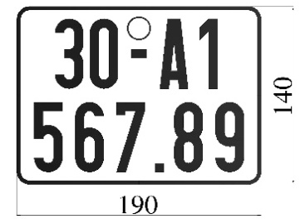
H3
2.1.2.2. Biển số nền màu trắng, chữ và số màu đen, sê ri biển số sử dụng một trong 20 chữ cái A, B, C, D, E, F, G, H, K, L, M, N, P, S, T, U, V, X, Y, Z kết hợp với một trong các chữ cái sau: A, B, C, D, E, F, H, K, L, M, N, P, R, S, T, U, V, X, Y, Z cấp cho xe của tổ chức, của cá nhân không thuộc đối tượng quy định tại điểm 2.1.2.1 nêu trên.
H4
2.2. Về kích thước chữ và số:
- Chiều cao của chữ và số: 55 mm
- Chiều rộng của chữ và số: 22 mm.
- Nét đậm của chữ và số: 7 mm.
- Nét gạch ngang dưới cảnh sát hiệu có kích thước: dài 12 mm; rộng 7 mm.
- Dấu chấm (.) phân cách giữa ba số thứ tự đầu với hai chữ số thứ tự sau có có kích thước: 7 mm x 7 mm.
2.3. Vị trí chữ, số, ký hiệu trên biển số cụ thể như sau (Hình vẽ H3; H4)
- Toàn bộ các dãy chữ, số được bố trí cân đối giữa biển số.
- Công an hiệu được dập ở vị trí phía trên gạch ngang hàng trên của biển số, cách mép trên của biển số 5mm.
- Khoảng cách giữa các chữ và số:
Ở hàng trên: Khoảng cách giữa các chữ và số là 5 mm; nét chính bên trái số 1 cách chữ và số bên cạnh là 16 mm; khoảng cách nét chính bên trái giữa 2 số 1 cạnh nhau là 27 mm.
Ở hàng dưới: Khoảng cách giữa các chữ và số là 10 mm; nét chính bên trái số 1 cách số bên cạnh là 21 mm; khoảng cách nét chính bên trái giữa 2 số 1 cạnh nhau là 32 mm.

3. Biển số ô tô của nước ngoài (Hình vẽ H5)
3.1. Cách bố trí chữ và số của biển số: Biển số gồm các nhóm chữ và số sắp xếp cụ thể như sau:
- Nhóm thứ nhất là ký hiệu địa phương đăng ký xe.
- Nhóm thứ hai là ký hiệu tên nước, tổ chức quốc tế (Phụ lục số 03 ban hành kèm theo Thông tư này).
- Nhóm thứ ba là sê ri đăng ký.
- Nhóm thứ tư là thứ tự xe đăng ký gồm 02 chữ số tự nhiên, từ 01 đến 99.
- Giữa ký hiệu địa phương, ký hiệu tên nước, sê ri, đăng ký và thứ tự đăng ký được phân cách bằng gạch ngang (-).
Ví dụ: Trên biển số hình vẽ H5
+ 80 là ký hiệu địa phương đăng ký.
+ 441 là ký hiệu tên nước, tổ chức, quốc tế; 02 là chỉ số thứ tự xe đăng ký.
+ NG là sê ri dùng cho xe của cơ quan đại diện ngoại giao, cơ quan lãnh sự và thành viên mang chứng minh thư ngoại giao của cơ quan đó, QT là sê ri dùng cho xe của cơ quan đại diện của tổ chức quốc tế và thành viên mang chứng minh thư ngoại giao của tổ chức đó, CV là sê ri dùng cho xe của các nhân viên hành chính kỹ thuật mang chứng minh thư công vụ của các cơ quan đại diện ngoại giao, cơ quan lãnh sự, tổ chức quốc tế, NN là sê ri dùng cho xe của tổ chức, văn phòng đại diện, cá nhân nước ngoài khác.
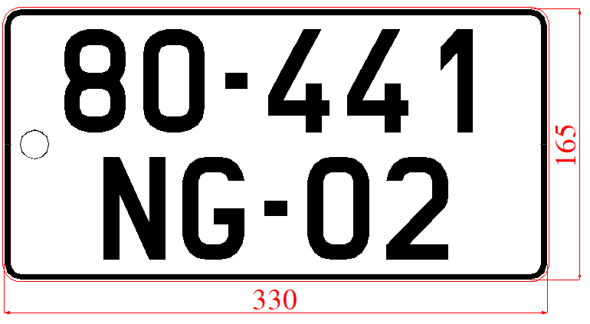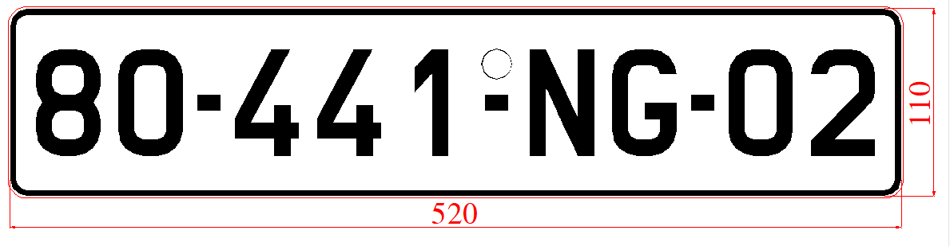
H5: Biển số ngắn H5: Biển số dài
3.2. Kích thước chữ và số trên biển số:
- Chiều cao của chữ và số: 63 mm.
- Chiều rộng của chữ và số: 38 mm.
- Nét đậm của chữ và số: 10 mm.
- Kích thước gạch ngang (-): Chiều dài 14 mm; chiều rộng 10 mm
- Dấu chẩm (.) phân cách giữa ba số thứ tự đầu với hai chữ số thứ tự sau có kích thước: 10 mmx 10 mm.
3.3. Vị trí chữ, số, ký hiệu trên biển số cụ thể như sau (Hình vẽ H5):
- Toàn bộ các dãy chữ, số được bố trí cân đối giữa biển số.
- Đối với biển số dài:
+ Công an hiệu dập phía trên của gạch ngang, mép trên Công an hiệu thẳng hàng với mép trên của dãy chữ và số.
- Đối với biển số ngắn:
+ Công an hiệu được dập ở vị trí giữa hai hàng chữ số của biển số, cách mép trái biển số 5 mm.
- Khoảng cách giữa các chữ và số: 10 mm.
Nét chính bên trái số 1 cách chữ và số khác là là 29mm; nét chính bên trái giữa 2 số 1 cạnh nhau là 48 mm.

4. Biển số mô tô của người nước ngoài (Hình vẽ H6)
4.1. Cách bố trí chữ và số trên biển số
Biển số gồm các nhóm chữ và số sắp xếp cụ thể như sau:
- Nhóm thứ nhất là ký hiệu địa phương đăng ký xe.
- Nhóm thứ hai là ký hiệu tên nước của chủ xe.
- Nhóm thứ ba là sê ri đăng ký.
- Nhóm thứ tư là thứ tự xe đăng ký gồm 03 chữ số tự nhiên từ 001 đến 999.
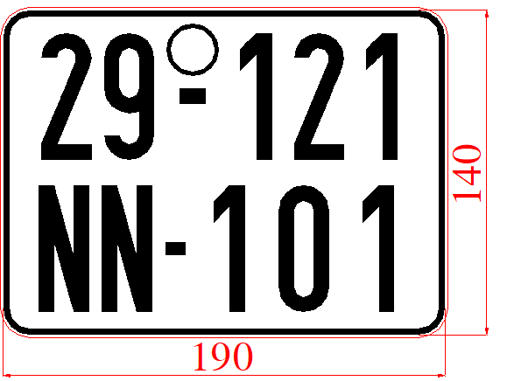
H6
- Giữa ký hiệu địa phương và ký hiệu tên nước, sê ri đăng ký và thứ tự đăng ký được phân cách bằng gạch ngang (-).
Ví dụ: Trên biển số hình vẽ H6 thể hiện:
+ 29 là ký hiệu địa phương đăng ký.
+ 121 là ký hiệu tên nước (Phụ lục 03 ban hành theo Thông tư này).
+ NN là sê ri đăng ký dùng cho xe của người nước ngoài.
+ 101 là số thứ tự xe đăng ký.
4.2. Kích thước chữ và số
- Chiều cao của chữ và số: 55 mm.
- Chiều rộng của chữ và số: 22 mm.
- Nét đậm của chữ và số: 7 mm.
- Nét gạch ngang dưới Cảnh sát hiệu có kích thước: dài 12 mm; rộng 7 mm.
- Riêng nét gạch ngang (-) phân cách giữa sê ri đăng ký với nhóm số thứ tự đăng ký có kích thước dài 9 mm rộng 6 mm.
4.3. Vị trí chữ, số, ký hiệu trên biển số cụ thể như sau (Hình vẽ H6)
- Toàn bộ các dãy chữ, số được bố trí cân đối giữa biển số.
- Công an hiệu được dập ở vị trí phía trên gạch ngang hàng trên của biển số, cách mép trên của biển số 5 mm.
- Khoảng cách giữa các chữ và số:
+ Ở hàng trên: Khoảng cách giữa các chữ và số là 5 mm; nét chính bên trái số 1 cách chữ bên cạnh là 16 mm. Khoảng cách nét chính bên trái giữa 2 số 1 cạnh nhau là 27 mm.
+ Ở hàng dưới: Khoảng cách giữa các chữ seri đăng ký là 5 mm; khoảng cách giữa các số thứ tự là 10 mm; nét chính bên trái số 1 cách số bên cạnh là 21 mm; khoảng cách nét chính bên trái giữa 2 số 1 cạnh nhau là 32 mm.

5. Biển số ô tô, mô tô có ký hiệu riêng
5.1. Kích thước chữ và số của biển số ô tô, mô tô của doanh nghiệp quân đội, ô tô phạm vi hoạt động hạn chế, xe chở hàng bốn bánh gắn động cơ lắp ráp trong nước, xe máy kéo, rơ mooc, sơmi rơ mooc; xe ô tô chuyên dùng, xe máy chuyên dùng của lực lượng Công an nhân dân như biển số ô tô, mô tô trong nước (Hình vẽ H7 và H8)
Biển số gồm các nhóm chữ và số sắp xếp cụ thể như sau:
- Hai số đầu là ký hiệu địa phương đăng ký xe (Phụ lục số 02 ban hành kèm theo Thông tư này) và sê ri đăng ký được quy định tại Điều 37 Thông tư số 24/2023/TT-BCA.
- Nhóm số thứ hai là thứ tự xe đăng ký gồm 05 chữ số tự nhiên, từ 000.01 đến 999.99.
- Đối với biển số ngắn: Ký hiệu địa phương nơi đăng ký và sê ri biển số đăng ký được đặt ở chính giữa hàng phần trên của biển số. Nhóm 5 số hàng dưới là thứ tự đăng ký được sắp xếp cân đối với nhóm số và chữ hàng trên của biển số.

H7: Biển số ngắn H7: Biển số dài
- Ví dụ: Trên biển số hình vẽ H7 thể hiện:
+ 20 chỉ ký hiệu địa phương đăng ký.
+ KT chỉ sê ri đăng ký dùng cho xe của các doanh nghiệp Quân đội
+ 226.22 là số thứ tự xe đăng ký.
5.2. Về thứ tự đăng ký xe mô tô của quân đội làm kinh tế có thứ tự đăng ký từ 000.01 đến 999.99.
- Ví dụ: Trên hình vẽ H8 thể hiện biển số xe mô tô
H8
- Xe ô tô chuyên dùng, kể cả xe máy chuyên dùng của lực lượng CAND sử dụng vào mục đích an ninh (Hình vẽ H9)
H9: Biển số ngắn H9: Biển số dài

- Biển số xe máy kéo (Hình H10) | - Rơ moóc, sơ mi rơ moóc (Hình H11)

6. Biển số xe ô tô khu Kinh tế theo quy định của Chính phủ
Ô tô, mô tô của cơ quan, tổ chức, cá nhân trong Khu Kinh tế theo quy định của Chính phủ; 2 chữ cái (chỉ sê ri đăng ký theo địa danh của Khu Kinh tế ). Biển số ô tô, mô tô cách bố trí chữ và số, kích thước chữ và số như biển số trong nước (hình vẽ H12 và H13).
Cách bố trí chữ và số của biển số ô tô, mô tô
- Ví dụ:
Trên biển số hình vẽ H12, H13 thể hiện:
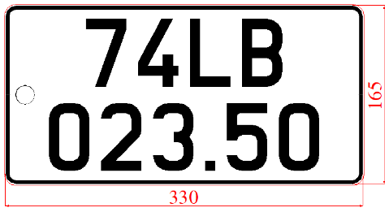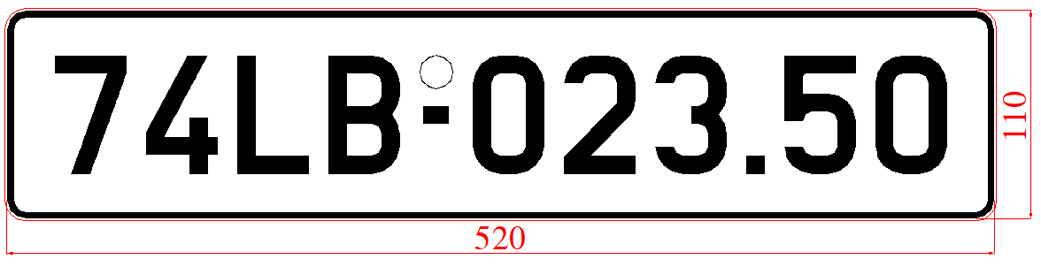
H12: Biển số ngắn H12: Biển số dài
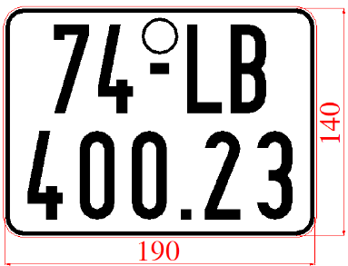
H13
+ 74 chỉ ký hiệu địa phương đăng ký (Quảng Trị)
+ LB là chữ viết tắt tên khu kinh tế thương mại Lao Bảo.
+ 023.50 là ký hiệu thứ tự đăng ký gồm 5 chữ số tự nhiên từ 000,01 đến 999.99.
Hình vẽ H12: biển số xe ô tô; H13: biển số xe mô tô.

7. Quy định về biển số đăng ký tạm thời
Biển số xe tạm thời bằng giấy, kích thước của biển số theo quy định trên.
Biển số ô tô, mô tô cách bố trí số và chữ, kích thước chữ và số như biển số trong nước.
7.1. Đối với biển số ô tô tạm thời:
- Biển dài: Nhóm thứ nhất gồm chữ “T” và ký hiệu địa phương đăng ký, Nhóm thứ hai là thứ tự đăng ký, từ 000.01 đến 999.99. Giữa hai nhóm có gạch ngang (-).
- Biển ngắn:
+ Hàng trên gồm chữ “T” và ký hiệu địa phương đăng ký.
+ Hàng dưới là thứ tự đăng ký, từ 000.01 đến 999.99.
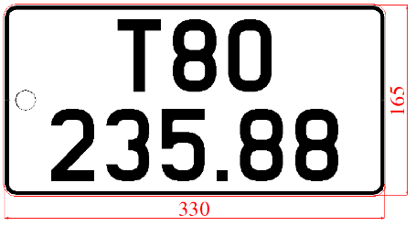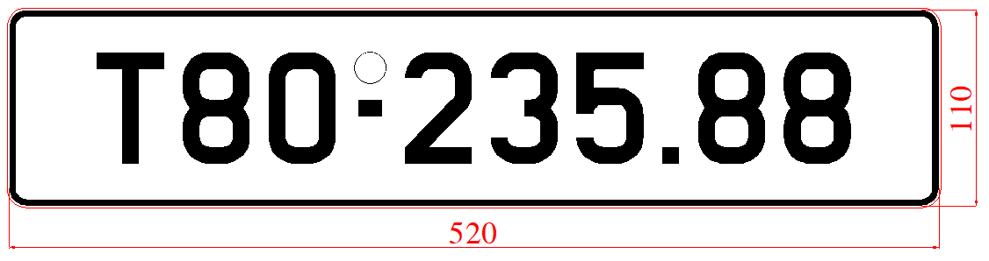
H14: Biển số ngắn H14: Biển số dài
Ví dụ: Trên biển số hình vẽ H14 thể hiện:
+ T: Ký hiệu đăng ký tạm thời.
+ 80 chỉ ký hiệu nơi đăng ký.
+ 235.88 là ký hiệu thứ tự đăng ký.
7.2. Đối với biển số mô tô có biển số tạm thời (Hình vẽ H15)
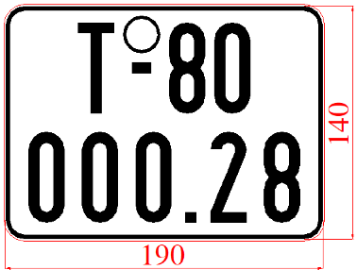
H15

8. Xe tạm thời phục vụ chính trị, hội nghị, thể thao
Biển số xe được làm bằng kim loại biển số nền màu xanh, chữ và số màu trắng, có ký hiệu riêng.
8.1. Đối với biển số ô tô tạm thời
- Biển dài: Nhóm thứ nhất gồm Logo phục vụ chính trị, hội nghị, thể thao và ký hiệu địa phương đăng ký. Nhóm thứ hai là thứ tự đăng ký, từ 000.01 đến 999.99 (hoặc có thể thay thế số thứ tự đăng ký bằng các chữ cái có quy cách tương ứng của các chữ sử dụng cho biển số cùng loại), giữa hai nhóm có gạch ngang (-).
- Biển ngắn:
+ Hàng trên gồm logo phục vụ chính trị, hội nghị, thể thao và ký hiệu địa phương đăng ký.
+ Hàng dưới là thứ tự đăng ký, từ 000.01 đến 999.99 (hoặc chữ cái).
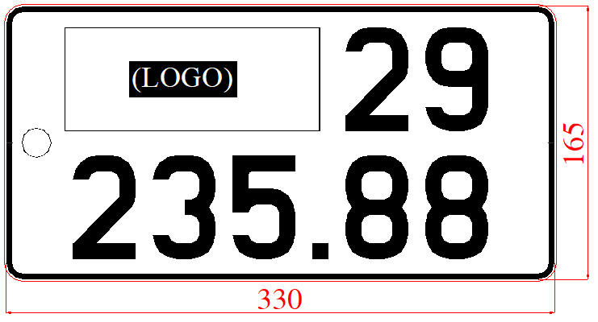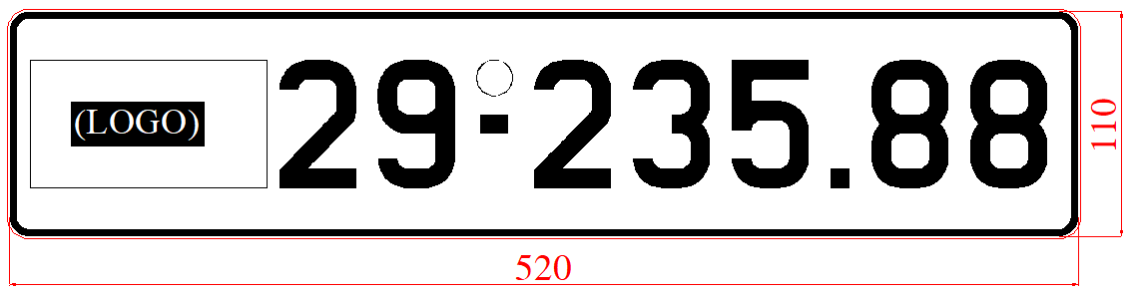
H16: Biển số ngắn H16: Biển số dài
Ví dụ: Trên biển số hình vẽ H16 thể hiện:
+ Logo: Ký hiệu giao cho đơn vị đăng ký duyệt.
+ 29 chỉ ký hiệu nơi đăng ký.
+ 235.58 là ký hiệu thứ tự đăng ký.
- Toàn bộ các dãy chữ, số, ký hiệu, logo được bố trí cân đối giữa biển số
- Kích thước chữ, số, ký hiệu như quy định đối với biển số ô tô trong nước.
8.2. Đối với biển số mô tô có biển số tạm thời
- Kích thước chữ, số, ký hiệu như quy định đối với biển số mô tô trong nước. ( Hình vẽ H17)
